DÉPARTEMENT DES RELATIONS EXTÉRIEURES
Service Communication

Presse
Kahina Benyacoub, tel 32 2 650 44 61, kahina.benyacoub@ulb.be

Communiqué de presse – 20/06/19
24 étudiants ingénieurs partent construire des séchoirs de poivre au Cambodge
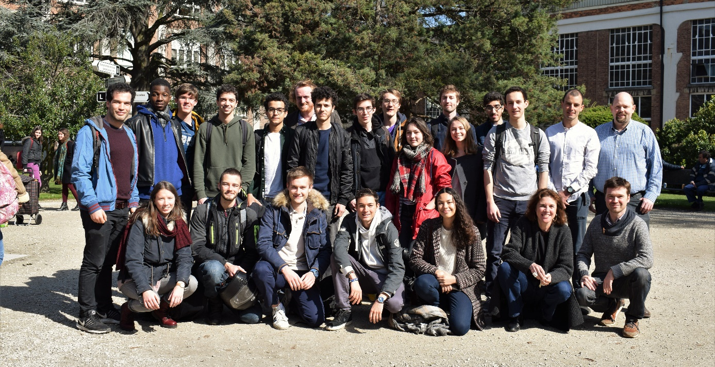
En juillet, 24 étudiants de l’École polytechnique de Bruxelles (ULB) rejoindront l’Institut de Technologie du Cambodge pour y construire des séchoirs de poivre. Leur mission : améliorer les conditions de vie des paysans cambodgiens.
Dans le cadre de leur projet d’année, les étudiants ingénieurs civils de l’École polytechnique de Bruxelles (ULB) ont conçu et réalisé des prototypes de séchoirs de poivre à énergie solaire à destination de Kep, au Cambodge. Grâce à la qualité de leur travail, 24 étudiants ont été sélectionnés pour partir en mission au Cambodge. Le 9 juillet, ils s’envoleront ainsi vers Phnom Penh, où ils travailleront pendant un mois avec les étudiants de l’Institut de Technologie du Cambodge (ITC), partenaire de longue date de l’ULB. Leur mission : perfectionner les séchoirs de poivre et les adapter aux contraintes de terrain afin de permettre aux paysans cambodgiens de tirer pleinement parti de cette ressource naturelle prisée des gastronomes.

Des étudiants en ébullition
Mais avant le grand départ, les étudiants doivent se préparer : revoir les plans de leurs séchoirs, établir un planning, se répartir les tâches, mais aussi en apprendre davantage sur le pays et la coopération au développement. « Pour certains, c’est une grande première, ils n’ont jamais voyagé en dehors de l’Europe », explique Cédric Boey, qui encadrera les équipes sur place. Du côté des étudiants, l’enthousiasme est palpable, malgré les examens en cours. « C'est une opportunité incroyable, qui n'arrive qu'une seule fois dans une vie », s’exclame Sophie Bernard, MA1 électronique. « On va pouvoir rencontrer et travailler avec des Cambodgiens, découvrir leur culture, leur façon de fonctionner... Et puis comme on se connait tous bien, je suis persuadée que ça va marcher », assure-t-elle, positive.
L’objectif de la mission sera d’offrir des conditions de séchage optimale aux coopératives et cultivateurs de poivre cambodgiens afin d’assurer la production d’un poivre de qualité. « Cette maîtrise du processus de séchage permettra aux Cambodgiens d’exporter directement leur produit, ce qui favorisera le développement économique de la région », explique Frédéric Debaste, chargé des relations avec les partenaires sur place.
Un projet d’ampleur
Le projet, mené par la Cellule de coopération au développement de l’École (Codepo) avec le soutien de Fluxys, est inédit de par son ampleur : il aura mobilisé, tout au long de l’année, 250 étudiants de première année, 30 étudiants de Master et des dizaines de professeurs, assistants et techniciens. « C’était une première pour la Cellule, mais nous sommes déjà très fiers du résultat, tant sur le plan technique – les séchoirs retenus sont très efficaces -, que sur le plan humain, car les étudiants se sont donnés à 100% », note Benoît Haut, responsable académique du projet, avant d’ajouter : « Il reste encore du travail sur place, mais nous sommes confiants ! » Bilan à leur retour, le 7 août.
Contacts :
- Cédric Boey - gestion des équipes (cboey@ulb.ac.be – 0486 50 41 63)
- Frédéric Debaste - coopération au développement et aspects pratiques du projet (Frederic.Debaste@ulb.ac.be – 0496 31 47 05)
- Benoît Haut - gestion scientifique du projet (bhaut@ulb.ac.be – 0497 46 40 65)

Les partenaires :
Créée en 2007, la Codepo (Cellule de coopération de l’École polytechnique de l’ULB) propose aux étudiants de Master de vivre une première expérience de coopération au développement. Depuis sa première expérience au Mali, la Codepo s’est constituée une grande expertise en séchage, ce qui a amené l’Institut de Technologie du Cambodge à se tourner vers elle.
L’Institut de Technologie du Cambodge entend jouer un rôle actif dans la société cambodgienne. L’Institut vise à encourager le développement durable et à diminuer les inégalités, en restant à la pointe de la technologie. L’Institut offre également aux étudiants un enseignement de grande qualité dans les domaines de sciences de l’ingénieur et des technologies, ainsi que le savoir-faire technique et les compétences d’analyse nécessaires au marché du travail.

